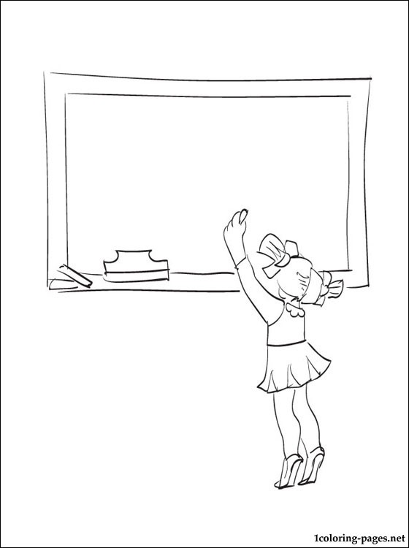
Зовем се Мирјана Арсић.
Мој надимак је Мира.
Живим у Београду.
Имам брата Радована.
Ми смо ђаци прваци.

Писање назива школа и улица

Мирјанина школа се зове Основна школа „Никола Тесла“.
Основна школа „Никола Тесла“

Радованова школа се зове ОШ „Јован Јовановић Змај“.
ОШ „Јован Јовановић Змај“

Називе школа пишемо великим почетним словом.

Мирјана станује у Крунској улици.
Мирјанина школа се налази у Улици Мирослава Антића.

Називе улица пишемо великим почетним словом.

1.Исправи грешке црвеном бојицом:

у моравској улици у ваљеву налази се ош ђура јакшић.

у булевару ослобођења на бањици је основна школа филип филиповић.

2.Правилно запиши у свеску погрешно написане називе улица и школа:
ош младост се налази у јурија гагарина на новом београду.
на бањици се налази и основна школа бора станковић.
у излетничкој улици у краљеву налази се ош вук караџић.

Зовем се Мирјана Арсић.
Мој надимак је Мира.
Живим у Београду.
Имам брата Радована.
Ми смо ђаци прваци.

Писање назива школа и улица

Мирјанина школа се зове Основна школа „Никола Тесла“.
Основна школа „Никола Тесла“

Радованова школа се зове ОШ „Јован Јовановић Змај“.
ОШ „Јован Јовановић Змај“

Називе школа пишемо великим почетним словом.

Мирјана станује у Крунској улици.
Мирјанина школа се налази у Улици Мирослава Антића.

Називе улица пишемо великим почетним словом.

1.Исправи грешке црвеном бојицом:

у моравској улици у ваљеву налази се ош ђура јакшић.

у булевару ослобођења на бањици је основна школа филип филиповић.

2.Правилно запиши у свеску погрешно написане називе улица и школа:
ош младост се налази у јурија гагарина на новом београду.
на бањици се налази и основна школа бора станковић.
у излетничкој улици у краљеву налази се ош вук караџић.

